Многомерные случайные величины
Совокупность произвольного числа n одномерных случайных величин Хi,
i = 1, …, n, которые принимают значение в результате проведения одного и того же опыта, называется n-мерной случайной величиной (Х1, Х2, …, Хn). Ее можно интерпретировать как случайную точку или случайный вектор в n-мерном пространстве.
Полной характеристикой n-мерной случайной величины (Х1, Х2, …, Хn)
является n-мерный закон распределения, который может быть задан функцией распределения или плотностью вероятности.
Основные числовые характеристики n-мерной случайной величиной (Х1,
Х2, …, Хn) следующие.
- Вектор математических ожиданий M = (m1, m2, …, mn):
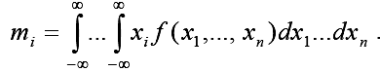

- Вектор дисперсий D = (D1, D2, …, Dn):
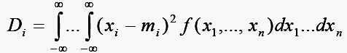
3. Корреляционная матрица, характеризующая попарную корреляцию
всех величин, входящих в систему:
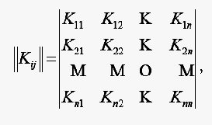
- Матрица коэффициентов корреляции: где
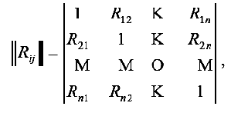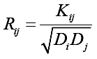
Матрица квадратная и симметричная.

